Конспект занятия по ознакомлению с профессией швеи, экспериментированию с тканью «Тряпичная страна» в средней логопедической группе.

МДОУ ДС КВ № 46 г. Челябинска.

*Воспитатель:* Колесова Людмила Геннадьевна.

**Задачи:**

1. Познакомить детей с деловыми качествами швеи, пробудить уважительное, заинтересованное отношение к профессиональной деятельности швеи, портного.

2. Расширить представления детей об инструментах и оборудовании, необходимых в работе швеи (швейная машинка, игла, нити, ножницы и т.д.) и этапами создания швейного изделия. Активизация словаря.

3. Познакомить со свойствами ткани («Что делает?»: намокает, мнётся, сгибается, режется и т.д.) и качествами («Какая?»: лёгкая, мягкая, прозрачная-непрозрачная, гладкая и т.д.)

**Материалы и оборудование**: Лоскутки ткани, мисочки с водой на каждого ребёнка; мини-музей ткани и изделий из ткани; иллюстрации, отображающие труд швеи; швейная машинка, нити, иголки, ножницы.

**Сюрпризный момент**: Коробка со швейными принадлежностями, швейная машинка.

**Ход занятия:**

Столы расставлены полукругом, в центре находится коробка с сюрпризом. На столах у детей мисочки с водой и лоскутки х/б ткани, кубики. Детям предлагается поднять руки вверх, держа в одной руке ткань, в другой – кубик, затем отпустить.

*В.: -Что быстрее упало на стол? Почему?* (Ткань лёгкая, она летит, медленно опускается, кубик, соответственно, наоборот).

Предложить детям крепко сжать ткань в кулаке, затем разжать кулак.

*В.: - Что произошло с тканью?* (Она смялась, появились заломы)

Предложить детям провести тканью по руке.

*В.: - Что вы почувствовали? Какая ткань на ощупь?* (Мягкая, гладкая, приятная)

Предложить опустить ткань в воду, подождать, отметить изменения, увидеть, как ткань пойдёт ко дну, вытащить.

*В.: - Что произошло с тканью? Почему?* (Она меняет цвет, постепенно опускается на дно, т.к. тяжелеет, после извлечения она мокрая).

Параллельно с манипуляциями с тканью демонстрируются модели свойств ткани.

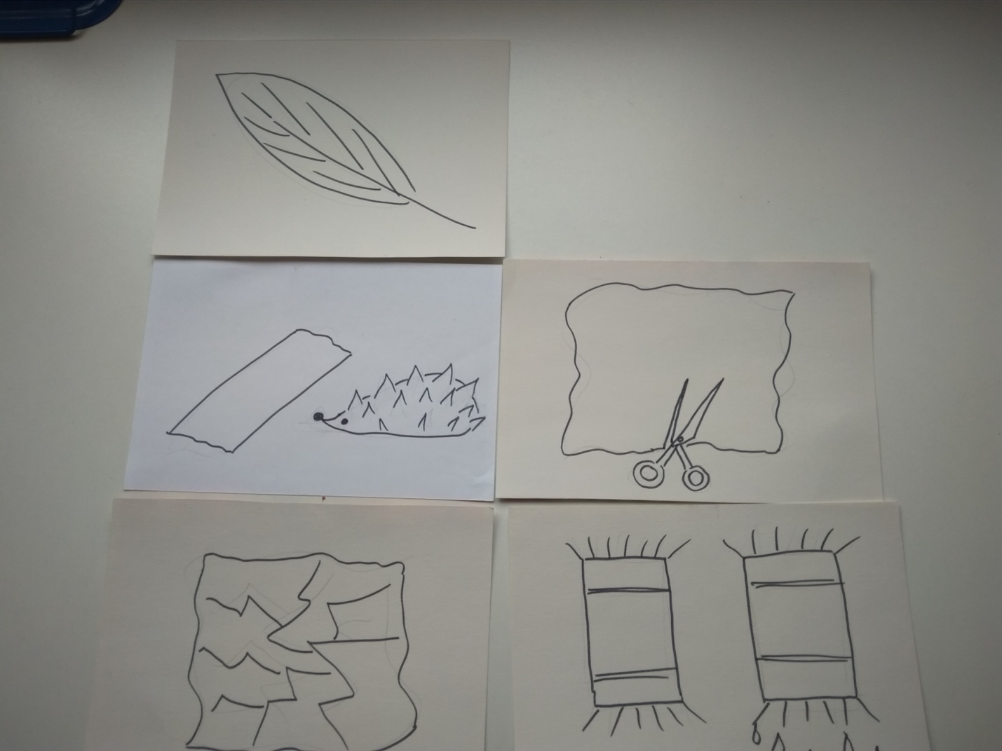

Предложить детям рассмотреть картинку через прозрачную и непрозрачную ткань.

*В.: - Можно рассмотреть картинку? Почему?* (Ткань бывает прозрачной и непрозрачной)

Из «сюрпризной коробки» извлечь швейную машинку и швейные принадлежности.

*В.: - Человеку какой профессии необходимы все эти предметы?* (Швеи, портнихи) *Что можно сшить, используя эти предметы?* (Ответы детей)

Продемонстрировать этапы создания швейного изделия с называнием операций (подкрепляя моделями):

* Снятие мерок;
* Конструирование выкройки, раскрой;
* Сшивание.

**Физкультминутка:**

*У рубашки два манжета, воротник и рукава* (Дети показывают «манжеты» на одной и другой руке, «воротник» показать вокруг шеи, провести по рукам)

*И застёжка есть, чтоб легче проходила голова* .(Показать сверху вниз)

*Пуговицы застегнём, а потом гулять пойдём*. (Маршируют)

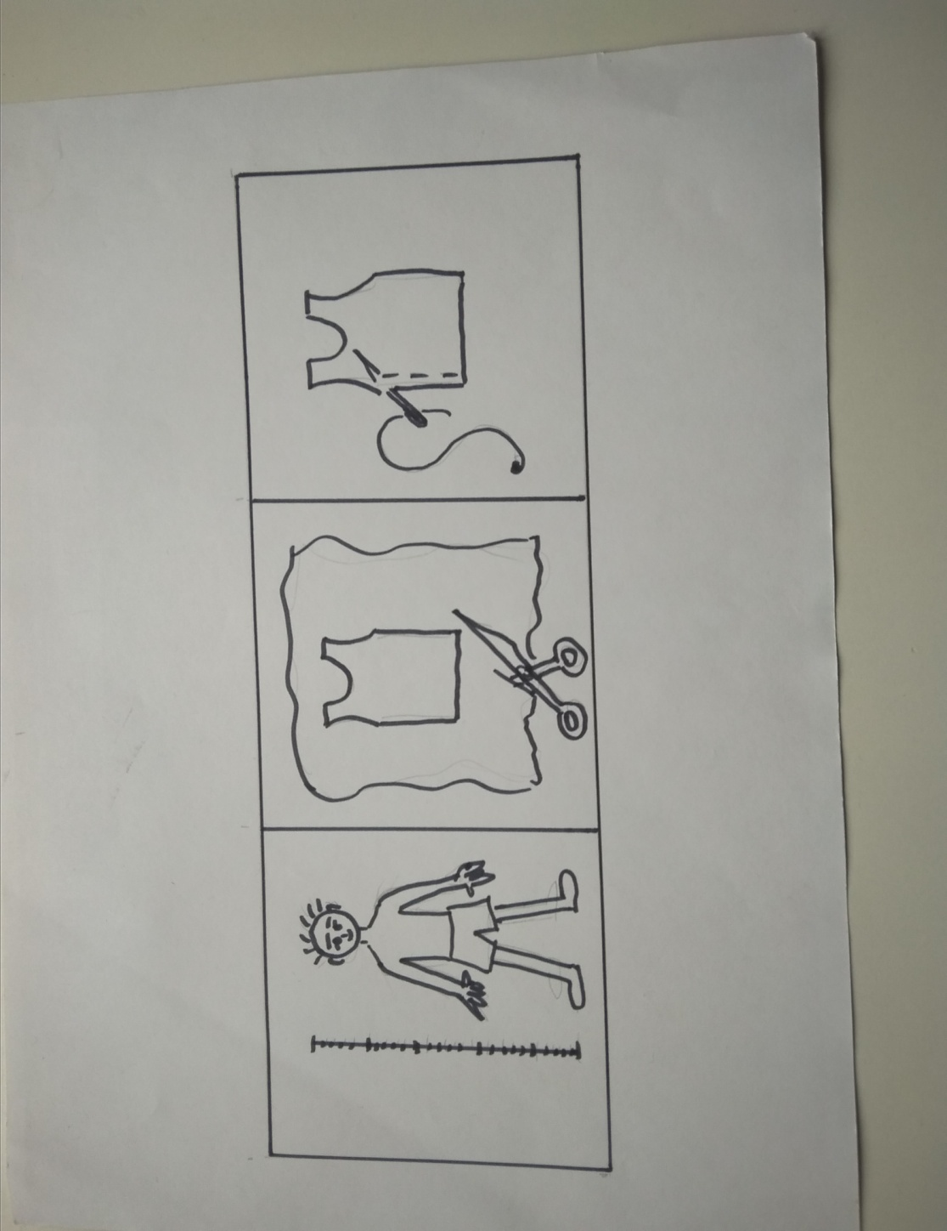

**Заключительная часть**: дети по желанию продолжают эксперименты с материей, швейными принадлежностями, исследуют ткани с выставки.

